**Agnus** (de la réconciliation)

Agneau de Dieu qui enlèves le péché du monde, **Prends pitié de nous! (bis)**

Agneau de Dieu qui enlèves le péché du monde, **Prends pitié de nous! (bis)**

Agneau de Dieu qui enlèves le péché du monde, **Donne-nous la paix! (bis)**

**Notre Père** : récité

**Agnus** (messe Peuple de Dieu)

Agneau de Dieu qui enlève le péché du monde, Prends pitié de nous! Prends pitié de nous!

Agneau de Dieu qui enlève le péché du monde, Prends pitié de nous! Prends pitié de nous!

Agneau de Dieu qui enlève le péché du monde, Donne-nous la paix! Donne-nous la paix!

**L'amour jamais ne passera**

**L'amour jamais ne passera, l'amour demeurera.**

**L'amour, l'amour seul, la charité jamais ne passera, Car Dieu est Amour.**

1 - Quand j'aurais le don de la science, Et connaîtrais tous les mystères,

Parlerais-je les langues des anges, Sans amour, je ne suis rien.

3 - La charité est toujours longanime, Ne tient pas compte du mal,

La charité se donne sans cesse, Ne cherche pas son avantage.

4 - La charité ne jalouse personne, La charité jamais ne s'irrite.

En tout temps, elle excuse et espère. La charité supporte tout.

**Nous te saluons, ô toi Notre Dame,**

**Nous te saluons, ô toi Notre Dame,**

**Marie Vierge Sainte que drape le soleil,**

**Couronnée d’étoiles, la lune est sous tes pas.**

**En toi nous est donnée l’aurore du Salut.**

1. Marie, Eve nouvelle et joie de ton Seigneur,

Tu as donné naissance à Jésus le sauveur

Par toi, nous sont ouvertes les portes du jardin,

Guide-nous en chemin, Etoile du matin.

2. Tu es restée fidèle, mère au pied de la croix,

Soutiens notre espérance et garde notre foi.

Du côté de ton Fils, tu as puisé pour nous

L’Eau et le sang versés qui sauvent du péché.

***Bon dimanche !***

[www.paroissecatholiquehanoi.com](http://www.paroissecatholiquehanoi.com) paroissecatholiquehanoi@gmail.com Facebook : Paroisse Hanoi

**Dimanche 30 octobre 2016**

**31e dimanche du temps ordinaire**

**Cathédrale de Hanoi**



**Tu es là au cœur de nos vies**

**Tu es là au cœur de nos vies, Et c'est toi qui nous fais vivre**

**Tu es là au cœur de nos vies, Bien vivant, ô Jésus-Christ !**

1. Dans le secret de nos tendresses, **Tu es là !**

Dans les matins de nos promesses, **Tu es là !**

2. Dans nos cœurs tout remplis d'orages, **Tu es là !**

Dans tous les ciels de nos voyages, **Tu es là !**

3. Au plein milieu de nos tempêtes, **Tu es là !**

Dans la musique de nos fêtes, **Tu es là !**

**Kyrie** (de la réconciliation)

**Seigneur prends pitié!** (bis)

**O Christ prends pitié!** (bis) **Seigneur prends pitié!** (bis)

**Gloria**(de la réconciliation)

**Gloire à Dieu, au plus haut des cieux, et paix sur la terre aux hommes qu’il aime**

**Gloire à Dieu, au plus haut des cieux, Gloire à Dieu, Gloire à Dieu.**

1. Nous te louons, nous te bénissons, nous t’adorons, nous te glorifions, nous te rendons grâce pour ton immense gloire.

Seigneur Dieu, Roi du ciel, Dieu le Père tout-puissant.

2. Seigneur, Fils unique, Jésus-Christ, Seigneur Dieu, Agneau de Dieu, le Fils du Père.

Toi qui enlèves le péché du monde, prends pitié de nous !

Toi qui enlèves le péché du monde, reçois notre prière !

Toi qui es assis à la droite du Père, prends pitié de nous !

3. Car Toi seul es saint, Toi seul es Seigneur, Toi seul es le Très-Haut : Jésus-Christ, avec le Saint-Esprit dans la gloire de Dieu le Père. Amen !

**1ère lecture : Lecture du livre de la Sagesse**

Seigneur, le monde entier est devant toi comme un rien sur la balance, comme la goutte de rosée matinale qui descend sur la terre. Pourtant, tu as pitié de tous les hommes, parce que tu peux tout. Tu fermes les yeux sur leurs péchés, pour qu’ils se convertissent. Tu aimes en effet tout ce qui existe, tu n’as de répulsion envers aucune de tes œuvres ; si tu avais haï quoi que ce soit, tu ne l’aurais pas créé. Comment aurait-il subsisté, si tu ne l’avais pas voulu ? Comment serait-il resté vivant, si tu ne l’avais pas appelé ? En fait, tu épargnes tous les êtres, parce qu’ils sont à toi, Maître qui aimes les vivants, toi dont le souffle impérissable les anime tous. Ceux qui tombent, tu les reprends peu à peu, tu les avertis, tu leur rappelles en quoi ils pèchent, pour qu’ils se détournent du mal et croient en toi, Seigneur.

**Parole du Seigneur**.

**Psaume : *Mon Dieu, mon Roi, je bénirai ton nom toujours et à jamais !***  


1. Je t’exalterai, mon Dieu, mon Roi, je bénirai ton nom toujours et à jamais !

Chaque jour je te bénirai, je louerai ton nom toujours et à jamais.

2. Le Seigneur est tendresse et pitié, lent à la colère et plein d’amour ;

La bonté du Seigneur est pour tous, sa tendresse, pour toutes ses œuvres.

3. Que tes œuvres, Seigneur, te rendent grâce, et que tes fidèles te bénissent !

Ils diront la gloire de ton règne, ils parleront de tes exploits.

4. Le Seigneur est vrai en tout ce qu’il dit, fidèle en tout ce qu’il fait.

Le Seigneur soutient tous ceux qui tombent, il redresse tous les accablés.

**2e lecture : *Lecture de la deuxième lettre de saint Paul apôtre aux Thessaloniciens***

Frères, nous prions pour vous à tout moment afin que notre Dieu vous trouve dignes de l’appel qu’il vous a adressé ; par sa puissance, qu’il vous donne d’accomplir tout le bien que vous désirez, et qu’il rende active votre foi. Ainsi, le nom de notre Seigneur Jésus sera glorifié en vous, et vous en lui, selon la grâce de notre Dieu et du Seigneur Jésus Christ. Frères, nous avons une demande à vous faire à propos de la venue de notre Seigneur Jésus Christ et de notre rassemblement auprès de lui : si l’on nous attribue une inspiration, une parole ou une lettre prétendant que le jour du Seigneur est arrivé, n’allez pas aussitôt perdre la tête, ne vous laissez pas effrayer. **Parole du Seigneur**.

**Acclamation de l’Évangile   
Alléluia., Alleluia, Alleluia, Alleluia !**

Dieu a tellement aimé le monde qu’il a donné son Fils unique, afin que ceux qui croient en lui aient la vie éternelle. Alléluia !

**Évangile de Jésus Christ selon saint Luc**   
En ce temps-là, entré dans la ville de Jéricho, Jésus la traversait. Or, il y avait un homme du nom de Zachée ; il était le chef des collecteurs d’impôts, et c’était quelqu’un de riche. Il cherchait à voir qui était Jésus, mais il ne le pouvait pas à cause de la foule, car il était de petite taille. Il courut donc en avant et grimpa sur un sycomore pour voir Jésus qui allait passer par là.

Arrivé à cet endroit, Jésus leva les yeux et lui dit : « Zachée, descends vite : aujourd’hui il faut que j’aille demeurer dans ta maison. » Vite, il descendit et reçut Jésus avec joie. Voyant cela, tous récriminaient : « Il est allé loger chez un homme qui est un pécheur. »

Zachée, debout, s’adressa au Seigneur : « Voici, Seigneur : je fais don aux pauvres de la moitié de mes biens, et si j’ai fait du tort à quelqu’un, je vais lui rendre quatre fois plus. » Alors Jésus dit à son sujet : « Aujourd’hui, le salut est arrivé pour cette maison, car lui aussi est un fils d’Abraham. En effet, le Fils de l’homme est venu chercher et sauver ce qui était perdu. »

**Credo**Je crois en Dieu, le Père tout-puissant, créateur du ciel et de la terre.

Et en Jésus-Christ, son Fils unique, notre Seigneur, qui a été conçu du Saint-Esprit, est né de la Vierge Marie, a souffert sous Ponce Pilate, a été crucifié, est mort et a été enseveli, est descendu aux enfers. Le troisième jour est ressuscité des morts, est monté aux cieux, est assis à la droite de Dieu le Père tout-puissant, d’où il viendra juger les vivants et les morts.   
Je crois en l’Esprit Saint, à la Sainte Eglise catholique, à la communion des saints, à la rémission des péchés, à la résurrection de la chair, à la vie éternelle. Amen.

**Prière universelle :**

Dieu de tendresse, souviens toi de nous !

**Offertoire**: **Les mains ouvertes devant toi, Seigneur,**

**Les mains ouvertes devant toi, Seigneur, Pour t'offrir le monde,**

**Les mains ouvertes devant toi, Seigneur, Notre joie est profonde.**

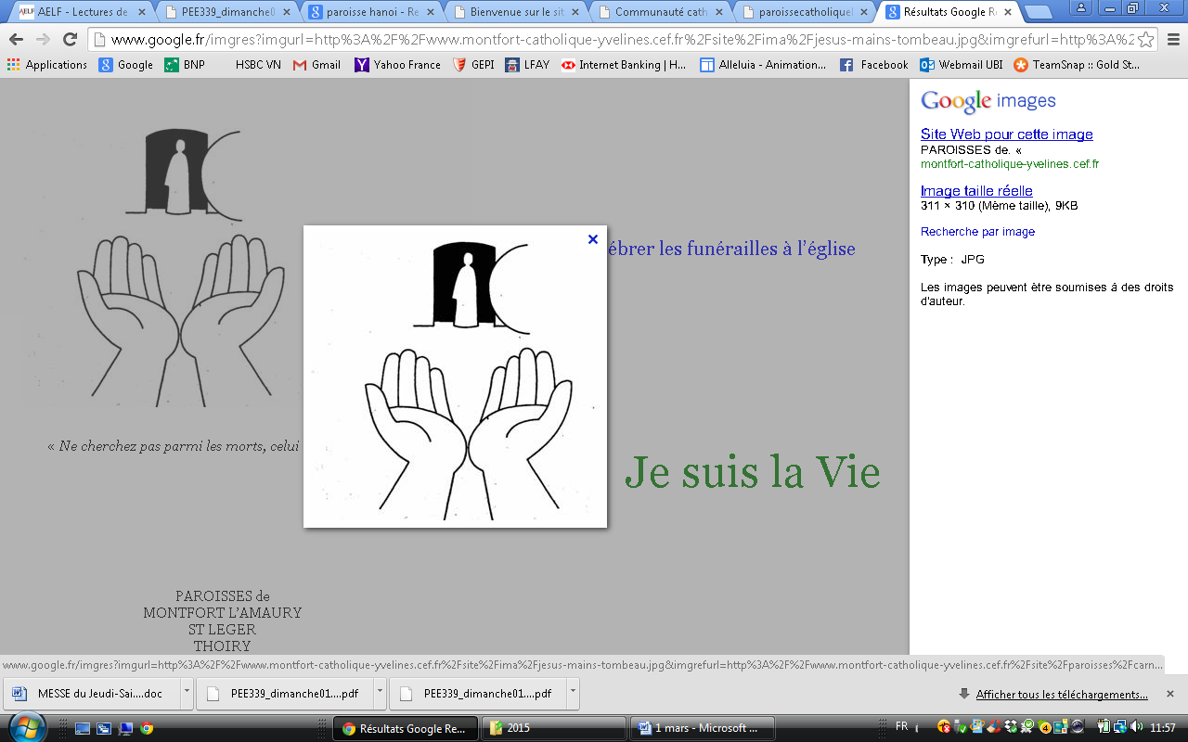

1. Garde nous tout-petits devant ta face,

Simples et purs comme un ruisseau.

Garde nous tout-petits devant nos frères.

Et disponibles comme une eau.

2. Garde nous tout-petits devant ta face,

Brûlants d'amour et pleins de joie.

Garde nous tout-petits parmi nos frères,

Simples chemins devant leurs pas!